**LỜI NÓI ĐẦU**

Ngày nay công nghệ thông tin đã được ứng dụng rất rộng rãi và phổ biến trong tất cả các lĩnh vực của đời sống xã hội. Hầu như tất cả các cơ quan đơn vị từ lớn đến nhỏ đều cố gắng đưa công nghệ thông tin vào hỗ trợ trong công việc của mình. Trong bối cảnh công nghệ, đặc biệt là công nghệ thông tin ngày càng phát triển như vũ bão, thay đổi trong khoảng thời gian rất ngắn thì ở nước ta càng cần phải đẩy nhanh tốc độ của việc áp dụng công nghệ thông tin vào mọi lĩnh vực của cuộc sống. Công nghệ thông tin cũng là một trong những tiêu chí để đánh giá sự phát triển của một xã hội. Qua đó ta cũng thấy được tầm quan trọng trong chiếnlược công nghệ thông tin ở nước ta.Trong những năm gần đây, các chương trình quản lý không còn xa lạ với các cơ quan hành chính sự nghiệp, các doanh nghiệp ...Quản lý đã xâm nhập vào lĩnh vực đời sống xã hội như: Quản lý nhân sự , quản lý lương ... trong các cơ quan, quản lý chương trình đào tạo, quản lý điểm học sinh sinh viên , quản lý thư viện trong các trường đại học cao đẳng và trung học phổ thông...Đặc biệt trong giáo dục & đào tạo, công tác quản lý điểm sinh viên trong quá trình học tập là rất phức tạpvà đòi hỏi độ chính xác cao. Đảm bảo khi mỗi sinh viên tốt nghiệp cũng như sinh viên đang học tập thì điểm học tập các môn học phản ánh cả một quá trình phấn đấu rèn luyện. Trong suốt quá trình họctập điểm học tập của các môn học và điểm thi tốt nghiệp là cơ sở để xếp loại đánh giá chất lượng sinh viên. Do đó công tác quản lý điểm sinh viên đòi hỏi phải có sự thống nhất và tuyệt đối chính xác giúp cho các cơ quan quản lý có điều chỉnh hợp lý, kịp thời về phương pháp quản lý và kế hoạch đào tạo.Hệ thống quản lý điểm sinh viên này sẽ giúp công tác quản lý điểm sinh viên ở các học viện nhà trường nói chung và Học viện Khoa Học Quân Sự nói riêng giải quyết được những khó khăn nêu trên và tăng tính hiệu quả của công tác quản lý.

# CHƯƠNG 1: KHẢO SÁT HIỆN TRẠNG

Trường Đại Học Ngân Hàng TP.HCM mỗi một năm phải tiếp một số lượng sinh viên lớn. Một trong những khó khăn mà phòng đào tạo của trường gặp phải đó là quản lý điểm của sinh viên, không chỉ những sinh viên mới nhập học mà còn có nhiều sinh viên hiện đang học tập tại trường, việc quản lý này gặp khó khăn nhất là trong những đợt tổng kết học kì và tổng kết cuối năm. Vì vậy yêu cầu của trường là cần phải có một bộ phận quản lý điểm của từng sinh viên, của từng lớp cũng như của từng khoa để không có sự sai sót trong quá trình nhập điểm, in điểm...

## Nhiệm vụ cơ bản

Theo dõi toàn bộ quá trình học tập của sinh viên trong suốt quá trình học ở trong trường từ khi nhập học cho đến khi ra trường, đảm bảo không xảy ra sai sót trong quá trình nhập điểm và in điểm. Hệ thống này giúp cho phòng đào tạo theo dõi, đánh giá kết quả học tập của sinh viên một cách nhanh nhất và chính xác nhât. Nó sẽ làm giảm đáng kể công sức, giấy tờ. sổ sách lưu trữNgoài việc cập nhật điểm của từng sinh viên, hệ thống cũng có thể tra cứu một số thông tin cần thiêt về sinh viênnhư ngày sinh, quê quán,chỗ ở hiện tại...Hệ thống lưu trữ, xử lý kết quả học tập của sinh viên theo quy chế của học viện. Kiểm soát thống kê việc khen thưởng, xét học bổng, xét lưu ban, thi lại, học lại của sinh viên một cách nhanh chóng và chính xác. Thông qua công tác quản lý mà có thể có hồ sơ cụ thể vể kết quả học tập rèn luyên của sinh viên khi ra trường.

## Cơ cấu tổ chức và sự phân công trách nhiệm

Hệ thống quản lý điểm sinh viên bao gồm 3 bộ phận, hoạt động có mối liên quan chặt chẽ với nhau.

* Bộ phận quản lý đào tạo: Cập nhật môn học, xây dựng chương trình đào tạo toàn khóa, lập thời khóa biểu cho từng khóa và phân công giáo viên giảng dạy cho từng lớp đảm bảo các môn học không bị chồng chéo.
* Bộ phận quản lý sinh viên:bộ phận này có nhiệm vụ quản lý hồ sơ sinh viên trong suốt quá trình sinh viên học tập tại trường, đảm bảo các công việc có liên quan đến sinh viên như khi có khóa học mới nhập trường thì bộ phận này tiến hành cập nhật danh sách sinh viên khóa mới, danh sách ngành học, khóa học cho sinh viên, thực hiện việc cập nhật chuyển lớp, tách lớp, dừng học, thôi học. Đồng thời bộ phận này cũng làm nhiệm vụ lưu hồ sơ của những sinh viên đã ra trường và lưu lại vào máy tính. Bộ phận này được sử dụng một PC có cài đặthệ chương trình gọi là Hồ sơ sinh viên (HSSV) trợ giúp các việc nhưcập nhật viêc thêm sửa. xóa thông tin của sinh viên.
* Bộ phận quản lý điểm: Cập nhật điểm từngmôn khi kết thúc môn học, học kỳ khi cập nhật có kiểm tra môn học đó. Cập nhật điểm rèn luyệncủa sinh viên. Tính điểm trung bình chung học tập của mỗi học kỳ, của cả năm học. Sau đó bộ phận này sẽ thống kê toàn bộ kết quả học tập của các sinh viên theo từng học kỳ và toàn khóa học. Đồng thời thống kê báo cáo danh sách sinh viên thi lại, học lại, thôi học, học bổng...dựa trên các quy định của phòng đào tạo và điểm trung bình chung của sinh viên. Chuyển kết quả cho các cán bộ khác và sinh viên. Bộ phận này cũng có một PC trên đó cài đặt hệ chương trình Nhập điểm trợ giúp việc cập nhật điểm và in ra các phiếu điểmcho từng lớp và cho từng cá nhân

## Quy trình xử lý

* Khi sinh viên mới nhập trường thì bộ phận quản lý sinh viên tiến hành cập nhật hồ sơ sinh viên mới, lưu các thông tin chi tiết về sinh viên trong tệp Hồ sơ sinh viên. Để làm việc này bộ phận quản lý sinh viên phải căn cứ vào hồ sơ dự tuyển và hồ sơ nhập học lấy những thông tin cần thiết lưu vào bảng HSSV và tiến hành làm thẻ SV cho sinh viên . Sau khi đã có đầy đủ thông tin của từng sinh viên,bộ phận này sẽ tiến hành phân lớp tách lớp theo các chuyên ngành đã đăng kí từ đầu , in danh sách sinh viên của từng lớp và gửi danh sách đó cho bộ phận quản lý sinh viên cập nhật danh sách lớp cho các sinh viên. Đồng thời bộ phận này sẽ cập nhật danh mục môn học, cập nhật danh mục khoa, lớp học, loại hình đào tạo. Sau khi đã phân lớp, tách lớp xong bộ phận đào tạo lập kế hoạch đào tạo toàn khoá và kế hoạch giảng dạy từng kỳ cho từng lớp như: phân công giáo viên chủ nhiệm, các môn học trong học kỳ, giáo viên giảng dạy cho từng môn học, phân công phòng học và khu vực học.
* Mỗi giáo viên bộ môn sẽ phụ trách một số lớp. Kết thúc môn học giáo viên tổ chức thi. Giáo viên ra đề sau đó đưa cho bộ phận đào tạo để kiểm duyệt đề. Sau khi tổ chức thi xong giáo viên đánh giá cho điểm từng sinh viên và ghi vào phiếu điểmcủa lớp đó, kí xác nhận và gửi cho bộ phận quản lý điểm. Bộ phận quản lý điểm tiến hành cập kiểm tra xem xét, nếu không có gì sai sót sẽ cập nhật từng điểm từng môn cho từng sinh viên. Điểm này sẽ được ghi là điểm lần 1 của sinh viên với môn học đó. Đồng thời bộ phận này sẽ gửi một bản sao phiếu điểm cho từng lớp học thông qua giáo viên chủ nhiệm. Đối với các sinh viên có điểm chưa đạt phải thi lần tiếp theo kế hoạch của phòng đào tạo.Giáo viên tiến hành tổ chức thi lần tiếp theo cho các sinhviên đó và đánh giá cho điểm vào phiếu điểm riêng gửi cho bộ phận quản lý điểm để bộ phận này cập nhật lại điểm cho các sinh viên đó. Đối với các sinh viên thi lần 2 chưa đạt thì phải học lại môn học đó, kế hoạch học có thể sinh viên tự liên hệ với giáo viên nhưng trong thời gian mà học viện cho phép. Sau khi học lại xong giáo viên tổ chức thi và đánh giá điểm lần 3 cho các sinh viên đó.
* Mỗi một kỳ trường sẽ tổ chức thi và học thành 2 đợt, sau mỗi một đợt bộ phận quản lý điểm đều tính điểm trung bình của đợt đó để đánh giá sơ bộ kết quả học tập của từng sinh viên, từng lớp, từng khoa và phục vụ một số công tác khác. Cuối mỗi kỳ học, bộ phận quản lý điểm lại tính điểm trung bình chung học kỳ cho từng sinh viên, thực hiện thống kê kết quả học tập của từng sinh viên. Đồng thời bộ phận này sẽ nhận phiếu điểm rèn luyện từ giáo viên chủ nhiệm các lớp để sau đó dựa vào các quy tắc tính toán và tiêu chuẩn xét mà phòng đào tạo đưa ra để xét việc: học bổng, thi lại. Thống kê các sinh viên học lại. thi lại gửi cho phòng đào tạo để có kế hoạch học lại, thi lại cho các sinh viên đó. Kết thúc năm học bộ phận quản lý điểm sẽ đưa ra danh sách những sinh viên được học bổng, bị học lại và lưu ban. Các sinh viên bị lưu ban sẽ được phòng đào tạo xếp vào lớp mới ở khóa dưới.
* Sau khi hoàn thành khóa học bộ phận quản lý điểm sẽ dựa vào điểm học tập và điểm rèn luyện của các sinh viên mà lập ra danh sách những sinh viên được làm luận văn tốt nghiệp và thi tốt nghiệp. Sau khi có điểm bảo vệ luận văn và điểm thi tốt nghiệp thì bộ phận này sẽ cập nhật điểm này vào bảng điểm của từng sinh viên, sau đó sẽ tính điểm trung bình chung và cuối cùng sẽ xem xét sinh viên tốt nghiệp loại gi, và những sinh viên nào còn bị nợ môn không đủ điều kiện thi tốt nghiệp. Sau đó gửi cho phòng đào tạo cấp bằng cho các sinh viên đủ điều kiện ra trường và lập kế hoạch cho sinh viên không đủ điều kiện tốt nghiệp học và trả nợ các môn. Đối với các sinh viên tốt nghiệp ra trường, bộ phận quản lý điểm in bảng điểm cá nhân. tổng kết toàn bộ kết quả học tập trong từng khoá học gửi cho từng sinh viên. Đồng thời in bằng tốt nghiệp ra trường cho các sinh viên theo kết quả xét của ban cán bộ

## Quy tắc quản lý

* Trong quá trình học tập, sinh viên sẽ làm 1 bài kiểm tra, bài kiểm tra này chiếm 30% điểm của môn học đó. Sau khi kết thúc môn học đó, sinh viên sẽ phải thi kết thúc môn học, điểm thi này sẽ chiếm 70% điểm của môn học đó.
* Khi kiểm tra hoặc thi kết thúc môn học nếu sinh viên bỏ mà nếu không có lý do chính đáng thì coi như nhận điểm 0 ở lần làm bài đó.
* Điểm môn học: điểm kiểm tra và điểm thi từng môn học được tính theo thang điểm từ 0->10.
* Điểm trung bình: được lấy tròn đến 2 chữ số thập phân. Nếu điểm trung bình của sinh viên dưới 5 thì sinh viên đó sẽ phải thi lại theo thời khóa biểu của phòng đào tạo.
* Điểm tổng kết theo học kỳ: được lấy tròn đến 2 chữ số thập phân. Được tính theo công thức (điểm trung bình môn 1* số tin chỉ môn 1 + điểm trung bình môn 2 * số tín chỉ môn 2 + …) / tổng số tín chỉ tất cả các môn.
* Điểm tổng kết cả năm học: được lấy tròn đến 2 chữ số thập phân. Được tính theo công thức (điểm tổng kết học kỳ 1 + điểm tổng kết học kỳ 2) / 2.

# CHƯƠNG 2: Phân tích hệ thống

## Sơ đồ phân cấp chức năng hệ thống

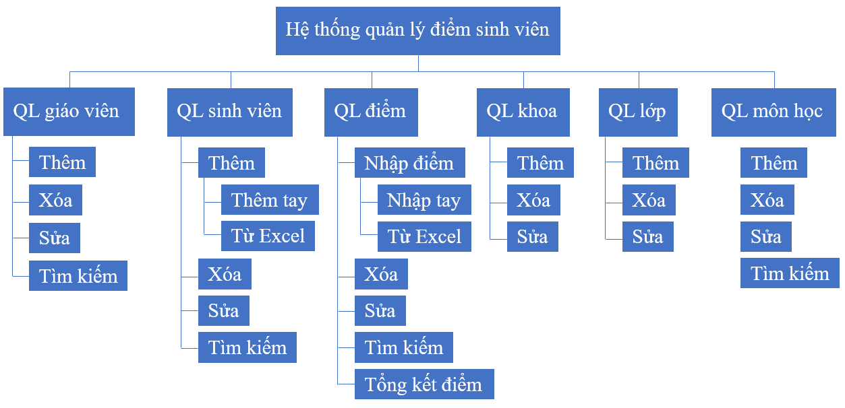

## Sơ đồ ngữ cảnh

## Biểu đồ Use Case

## Sơ đồ quan hệ giữa các thực thể

## Đặc tả chức năng chi tiết

### Chức năng quản lý giáo viên

* Tên chức năng: QL giáo viên.
* Đầu vào: mã giáo viên, tên giáo viên, ngày sinh, giới tính, email, ngày nhận việc, số điện thoại, trình độ.
* Đầu ra: lưu thông tin giáo viên vào CSDL, hiển thị danh sách giáo viên.
* Luồng dữ liệu:

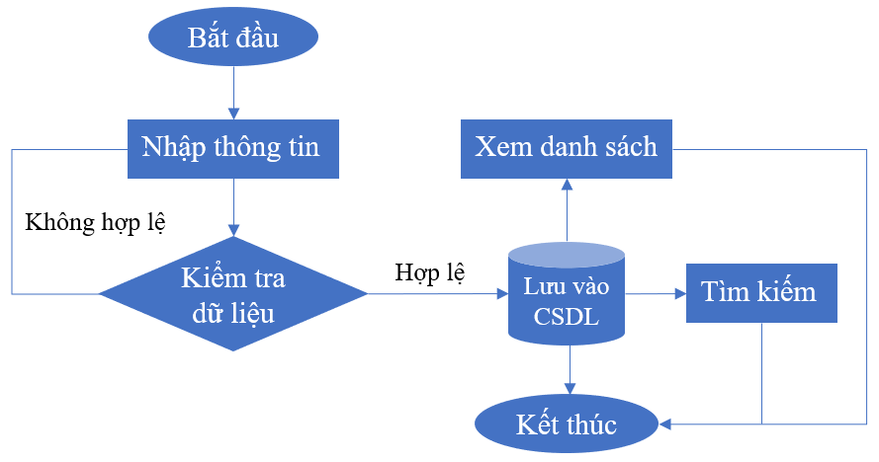

### Chức năng quản lý sinh viên

* Tên chức năng: QL sinh viên
* Đầu vào: mã sinh viên, tên sinh viên, ngày sinh, giới tính, địa chỉ, mã lớp.
* Đầu ra: lưu thông tin sinh viên vào CSDL, hiển thị danh sách sinh viên..
* Luồng dữ liệu:



### Chức năng quản lý điểm

* Tên chức năng: QL điểm.
* Đầu vào: mã sinh viên, tên sinh viên, điểm giữa kỳ, điểm cuối kỳ, điểm trung bình, ghi chú, mã lớp, mã môn, ngày nhập.
* Đầu ra: lưu thông tin điểm của sinh viên vào CSDL, hiển thị danh sách điểm của từng sinh viên hoặc theo lớp, tính điểm tổng kết của sinh viên.
* Luồng dữ liệu:

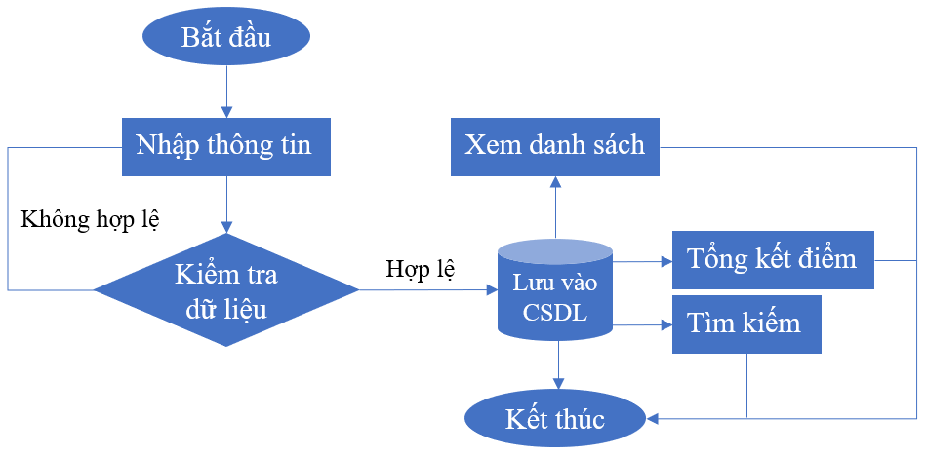

### Chức năng quản lý khoa

* Tên chức năng: QL khoa
* Đầu vào: mã khoa, tên khoa, ngày tạo.
* Đầu ra: lưu thông tin khoa vào CSDL, hiển thị danh sách khoa.
* Luồng dữ liệu:

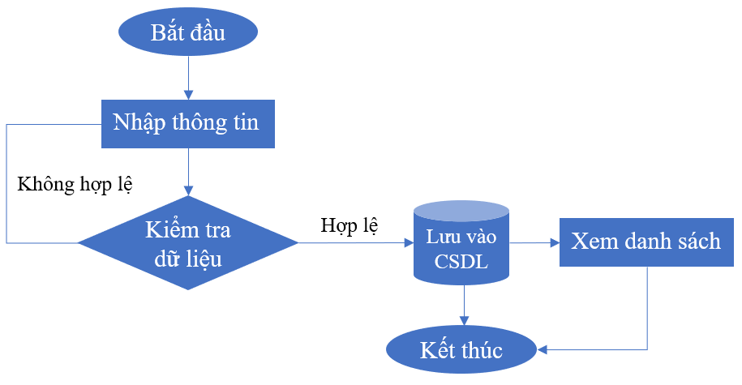

### Chức năng quản lý lớp

* Tên chức năng: QL lớp
* Đầu vào: mã lớp, tên lớp, ngày tạo, mã khoa.
* Đầu ra: lưu thông tin lớp vào CSDL, hiển thị danh sách lớp.
* Luồng dữ liệu:



### Chức năng quản lý môn học

* Tên chức năng: QL môn học
* Đầu vào: mã môn, tên môn, số tín chỉ, mã giáo viên, hoc ky, ma khoa.
* Đầu ra: lưu thông tin môn học vào CSDL, hiển thị danh sách môn học.
* Luồng dữ liệu:



## Đặc tả bảng dữ liệu trong mô hình quan hệ

Các bảng quan hệ trong mô hình quan hệ được mô tả như sau:

* tblNguoiDung

|  |  |  |  |  |  |
| --- | --- | --- | --- | --- | --- |
| STT | Khóa chính | Khóa ngoại | Tên trường | Kiểu dữ liệu | Diễn giải |
| 1 |  |  | TaiKhoan | nvarchar(50) | Tài khoản |
| 2 |  |  | MatKhau | nvarchar(50) | Mật khẩu |

* tblGiaoVien

|  |  |  |  |  |  |
| --- | --- | --- | --- | --- | --- |
| STT | Khóa chính | Khóa ngoại | Tên trường | Kiểu dữ liệu | Diễn giải |
| 1 | √ |  | MaGV | nvarchar(7) | Mã giáo viên |
| 2 |  |  | TenGV | nvarchar(50) | Tên giáo viên |
| 3 |  |  | NgaySinh | nvarchar(10) | Ngày sinh |
| 4 |  |  | GioiTinh | nvarchar(5) | Giới tính |
| 5 |  |  | Email | nvarchar(50) | Email |
| 6 |  |  | NgayNhanViec | nvarchar(10) | Ngày nhận việc |
| 7 |  |  | SoDienThoai | nvarchar(11) | Số điện thoại |
| 8 |  |  | TrinhDo | nvarchar(100) | Trình độ |

* tblSinhVien

|  |  |  |  |  |  |
| --- | --- | --- | --- | --- | --- |
| STT | Khóa chính | Khóa ngoại | Tên trường | Kiểu dữ liệu | Diễn giải |
| 1 | √ |  | MaSV | nvarchar(5) | Mã sinh viên |
| 2 |  |  | HoTen | nvarchar(50) | Tên sinh viên |
| 3 |  |  | NgaySinh | nvarchar(10) | Ngày sinh |
| 4 |  |  | GioiTinh | nvarchar(5) | Giới tính |
| 5 |  |  | DiaChi | nvarchar(MAX) | Địa chỉ |
| 6 |  | √ | MaLop | nvarchar(8) | Mã lớp |

* tblDiem

|  |  |  |  |  |  |
| --- | --- | --- | --- | --- | --- |
| STT | Khóa chính | Khóa ngoại | Tên trường | Kiểu dữ liệu | Diễn giải |
| 1 |  | √ | MaSV | nvarchar(5) | Mã sinh viên |
| 2 |  |  | TenSV | nvarchar(50) | Tên sinh viên |
| 3 |  |  | DiemGiuaKy | nvarchar(4) | Điểm giữa kỳ |
| 4 |  |  | DiemCuoiKy | nvarchar(4) | Điểm cuối kỳ |
| 5 |  |  | DiemTB | nvarchar(4) | Điểm TB |
| 6 |  |  | GhiChu | nvarchar(MAX) | Ghi chú |
| 7 |  | √ | MaLop | nvarchar(7) | Mã lớp |
| 8 |  | √ | MaMon | nvarchar(6) | Mã môn |
| 9 |  |  | NgayNhap | nvarchar(10) | Ngày nhập |

* tblKhoa

|  |  |  |  |  |  |
| --- | --- | --- | --- | --- | --- |
| STT | Khóa chính | Khóa ngoại | Tên trường | Kiểu dữ liệu | Diễn giải |
| 1 | √ |  | MaKhoa | nvarchar(3) | Mã khoa |
| 2 |  |  | TenKhoa | nvarchar(100) | Tên khoa |
| 3 |  |  | NgayTao | nvarchar(10) | Ngày tạo |

* tblLop

|  |  |  |  |  |  |
| --- | --- | --- | --- | --- | --- |
| STT | Khóa chính | Khóa ngoại | Tên trường | Kiểu dữ liệu | Diễn giải |
| 1 | √ |  | MaLop | nvarchar(7) | Mã lớp |
| 2 |  |  | TenLop | nvarchar(100) | Tên lớp |
| 3 |  |  | NgayTao | nvarchar(10) | Ngày tạo |
| 4 |  | √ | MaKhoa | nvarchar(3) | Mã khoa |

* tblMonHoc

|  |  |  |  |  |  |
| --- | --- | --- | --- | --- | --- |
| STT | Khóa chính | Khóa ngoại | Tên trường | Kiểu dữ liệu | Diễn giải |
| 1 | √ |  | MaMon | nvarchar(6) | Mã môn |
| 2 |  |  | TenMon | nvarchar(100) | Tên môn |
| 3 |  |  | SoTinChi | int | Số tín chỉ |
| 4 |  | √ | MaGV | nvarchar(7) | Mã giáo viên |
| 5 |  |  | HocKy | int | Học kỳ |
| 6 |  | √ | MaKhoa | nvarchar(3) | Mã khoa |

# Chương 3: Thiết kế hệ thống

## Form đăng nhập

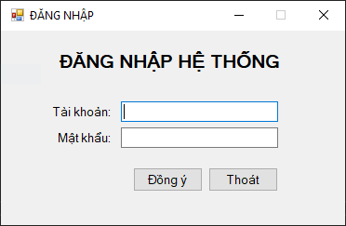

* Form đăng nhập sử dụng dữ liệu bảng tblNguoiDung.
* Chức năng của giao diện: vào hệ thống và thoát khỏi phần đăng nhập. Trong giao diện có các nút:
* Đồng ý: vào bên trong hệ thống.
* Thoát: thoát khỏi form đăng nhập và hệ thống.

## Form main

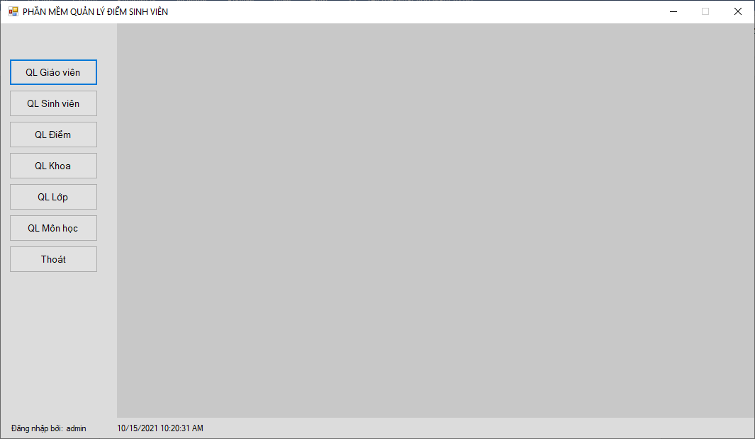

* Form main không sử dụng CSDL.
* Chức năng của giao diện: chứa các form con. Trong giao diện có các nút:
* QL Giáo viên: hiển thị form giáo viên.
* QL Sinh viên: hiển thị form sinh viên.
* QL Điểm: hiển thị form điểm.
* QL Khoa: hiển thị form khoa.
* QL Lớp: hiển thị form lớp.
* QL Môn học: hiển thị form môn học
* Thoát: thoát khỏi hệ thống.

## Form quản lý giáo viên

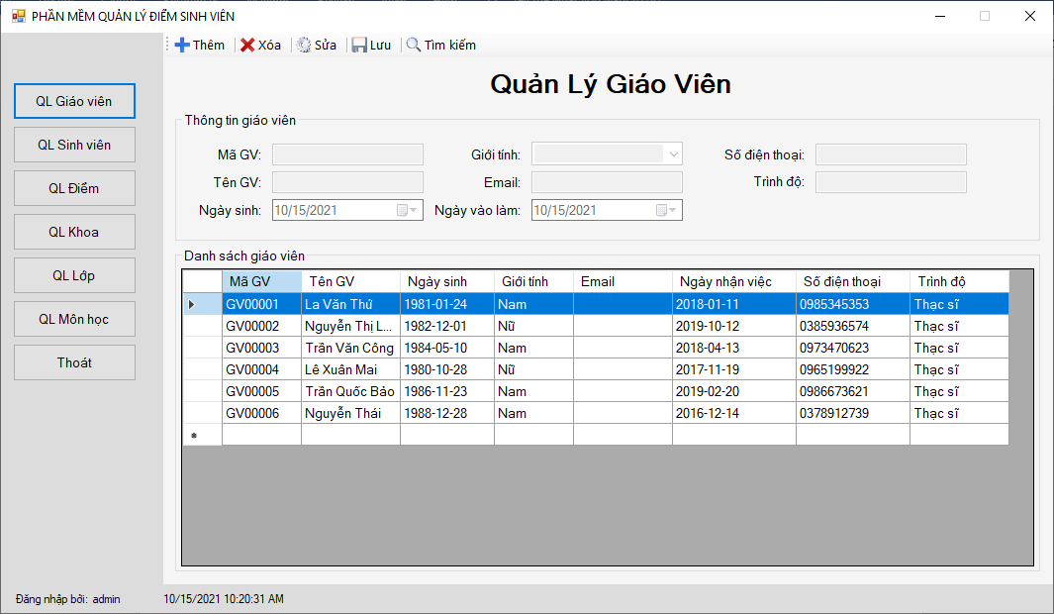

* Form quản lý giáo viên sử dụng sử liệu bảng tblGiaoVien
* Chức năng của giao diện: cập nhật thông tin cần thiết của giáo viên. Trong giao diện có các nút:
* Thêm: hiện và làm mới các ô nhập.
* Xóa: xóa thông tin giáo viên đã chọn ở lưới danh sách.
* Sửa: sửa thông tin giáo viên đã chọn ở lưới danh sách.
* Lưu: lưu thông tin khi thêm hoặc sửa.
* Tìm kiếm: tìm kiếm thông tin giáo viên theo mã giáo viên hoặc họ tên hoặc số điện thoại.

## Form quản lý sinh viên

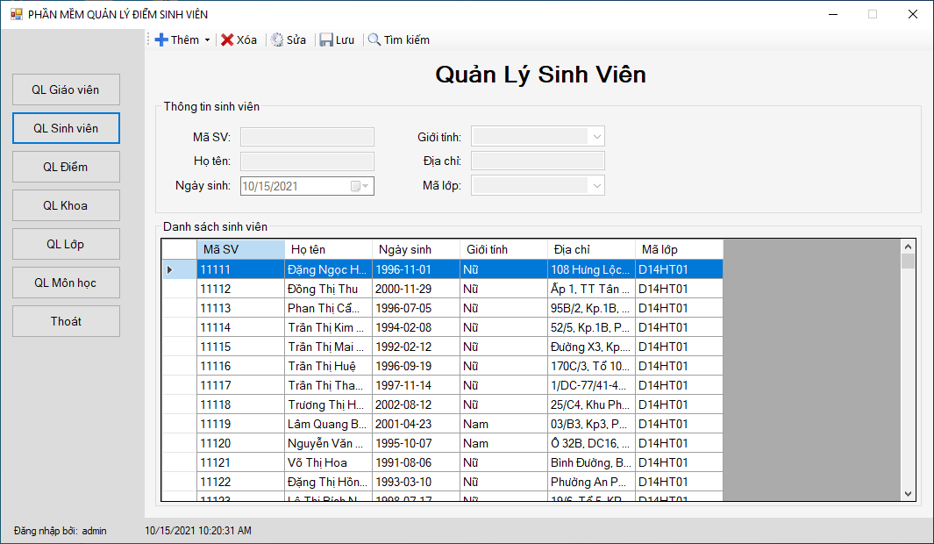

* Form quản lý sinh viên sử dụng sử liệu bảng tblSinhVien và tblLop.
* Chức năng của giao diện: cập nhật thông tin cần thiết của sinh viên. Trong giao diện có các nút:
* Thêm: hiện và làm mới các ô nhập hoặc có thể thêm từ file Excel.
* Xóa: xóa thông tin sinh viên đã chọn ở lưới danh sách.
* Sửa: sửa thông tin sinh viên đã chọn ở lưới danh sách.
* Lưu: lưu thông tin khi thêm hoặc sửa.
* Tìm kiếm: tìm kiếm thông tin sinh viên theo mã sinh viên hoặc họ tên hoặc mã lớp.

## Form quản lý điểm

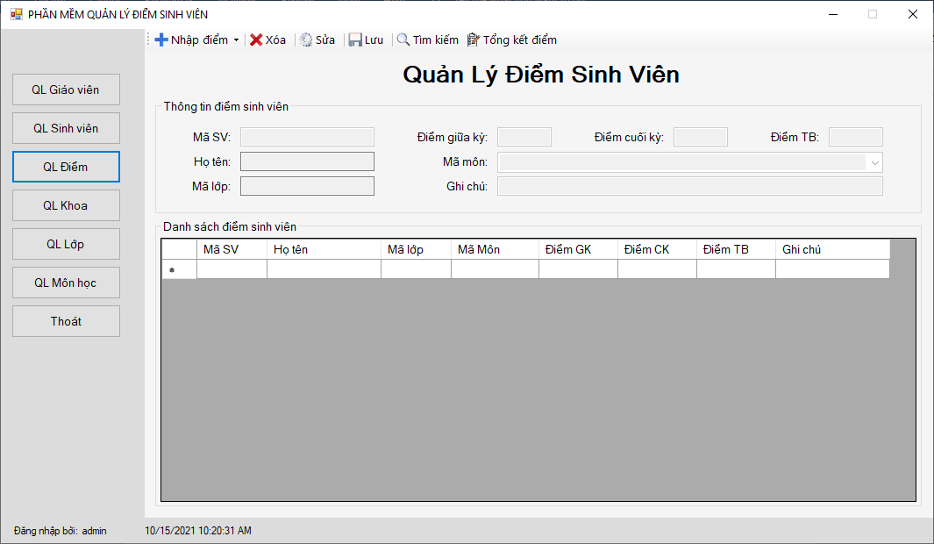

* Form quản lý điểm sử dụng sử liệu bảng tblSinhVien, bảng tblMonHoc.
* Chức năng của giao diện: cập nhật điểm từng môn cho sinh viên và tổng kết điểm theo học kỳ. Trong giao diện có các nút:
* Thêm: hiện và làm mới các ô nhập hoặc có thể thêm từ file Excel.
* Xóa: xóa điểm của sinh viên đã chọn ở lưới danh sách.
* Sửa: sửa điểm của sinh viên đã chọn ở lưới danh sách.
* Lưu: lưu thông tin khi thêm hoặc sửa.
* Tìm kiếm: tìm kiếm thông tin điểm của sinh viên theo mã sinh viên hoặc họ tên hoặc mã lớp hoặc mã môn.
* Tổng kết điểm: tổng kết điểm tất cả các môn của 1 sinh viên theo học kỳ.

## Form quản lý khoa

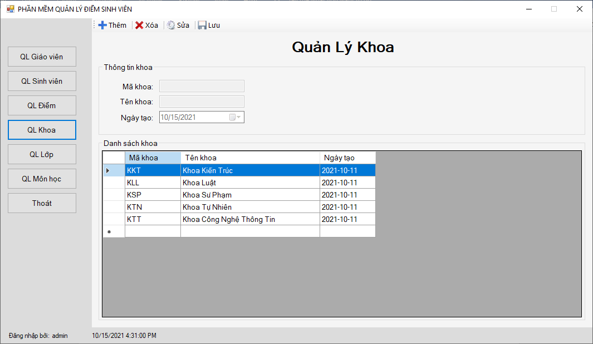

* Form quản lý khoa sử dụng sử liệu bảng tblKhoa.
* Chức năng của giao diện: cập nhật thông tin cần thiết của khoa. Trong giao diện có các nút:
* Thêm: hiện và làm mới các ô nhập.
* Xóa: xóa thông tin khoa đã chọn ở lưới danh sách.
* Sửa: sửa thông tin khoa đã chọn ở lưới danh sách.
* Lưu: lưu thông tin khi thêm hoặc sửa.

## Form quản lý lớp

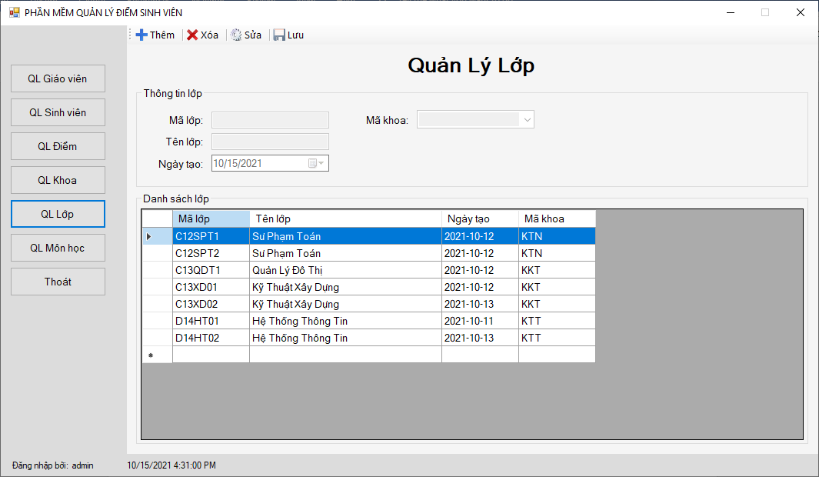

* Form quản lý lớp sử dụng sử liệu bảng tblLop và tblKhoa
* Chức năng của giao diện: cập nhật thông tin cần thiết của lớp. Trong giao diện có các nút:
* Thêm: hiện và làm mới các ô nhập.
* Xóa: xóa thông tin lớp đã chọn ở lưới danh sách.
* Sửa: sửa thông tin lớp đã chọn ở lưới danh sách.
* Lưu: lưu thông tin khi thêm hoặc sửa.

## Form quản lý môn học

# Chương 4: Cài đặt hệ thống

# Chương 5: Kết luận – Đánh giá hệ thống